Преподаватель | Леконцева Елена Леонидовна
Учебная дисциплина | Гармония
Специальность | 53.02.07 Теория музыки
Курс | 2
Дата занятия | 17.04.2020
Тема | Типы тональных соотношений  Отклонение в тональности первой степени родства
время занятия | 14.20-16.00
Типы тональных соотношений
Давайте проанализируем 3 музыкальных фрагмента и сравним, каким образом появляются в них новые тональности:
Бетховен соната №8 часть 2

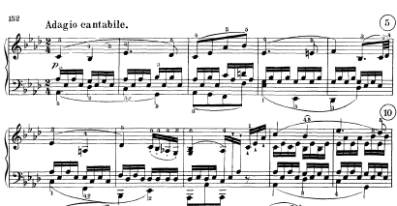
Чайковский
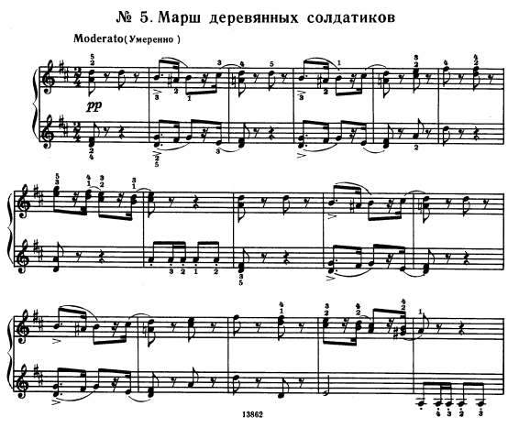

Скрябин прелюдия 11
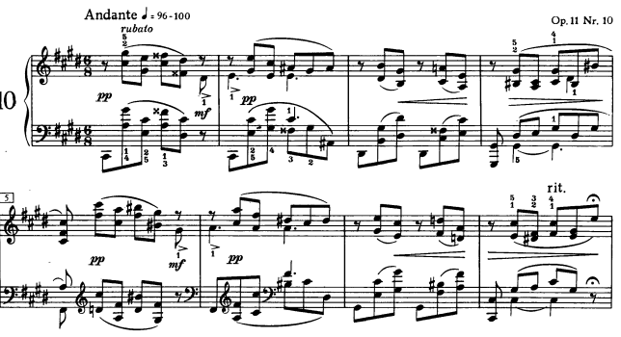
Итак, музыка может быть однотональной и разнотональной, в которой изложение материала проходит с участием аккордов не только основной тональности, но и других, побочных. Такая смена тональностей в музыке несет огромное выразительное значение. Она не только обогащает мелодию и гармонию богатством интонационных и гармонических красок, но и воплощает само движение музыки.
Порядок чередования тональностей образует тональный план произведения, а приемы введения одной тональности после другой создают различные типы тональных соотношений. Существуют три основных типа соотношений: отклонение, модуляция и сопоставление. Давайте подробнее их рассмотрим.
- Отклонение – это кратковременный уход в другую тональность в процессе изложения законченного однотонального или модулирующего построения (периода) без заключительного кадансового закрепления.
- Модуляция – переход в другую тональность с закреплением заключительным кадансом.
- Сопоставление – введение новой тональности без какой-либо подготовки. Возникает на грани построений (в периоде на грани предложений, в более крупной форе на грани частей).
Отклонения в тональности первой степени родства
Отклонение осуществляется за счет введения побочных функций (D, реже S) к какому-нибудь неустойчивому, нетоническому аккорду, принимающего временно за местную побочную тонику.
Классификация:
- По месту в форме:
- проходящие (в середине построения), часто совершаются в тональности субдоминантовой группы (2,3,6 такты). Часто в параллельную тональность.
- кадансовые отклонения появляются к концу предложения.
- По гармоническому обороту:
- Автентические, которые совершаются с помощью побочных доминант, часто используются обращения D₇.
- Через полный оборот: II6₅ Д₂ S₆
- Плагальное: S S
Отклонения возникают после любого диатонического аккорда тональности.
При отклонения может возникнуть ход на хроматический полутон, поэтому его нужно вводить в одном голосе, чтобы избежать переченья. Если есть удвоение этого звука, то 1 голос вверх на хр. Пт, а 2 голос вниз на тон. Искл: полупереченье: 1 голос вверх на хр. Пт, 2 голос вниз на м.3.
Если отклоняемся из dur в III ступень:
- Через полный оборот
- Отклоняться не после тоники, так как может возникнуть ход на ув.2.

Д/З:
- Решать задачи по изученной теме (Поздеева)
- Отклоняться из основной тональности во все родственные тональности с последующим возвращением в основную (письменно и на инструменте).

